Con el archivo del mundo abierto y la simulación pausada se guardó como obstacles.wbt

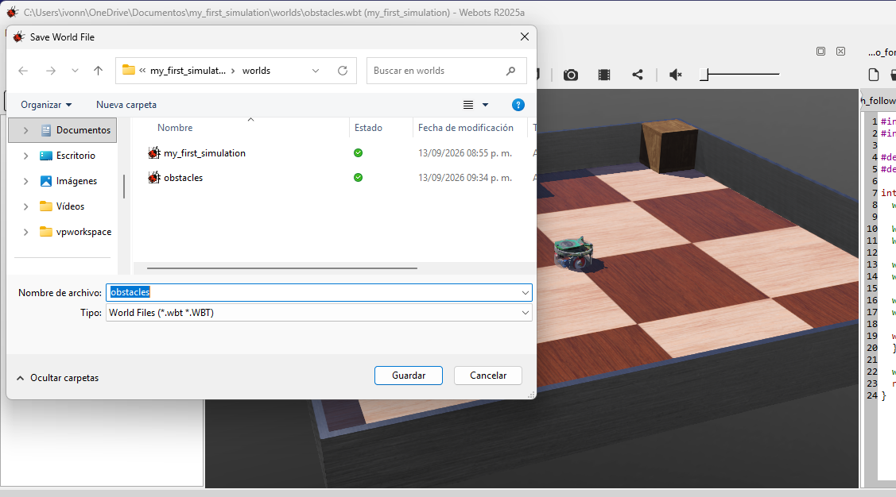
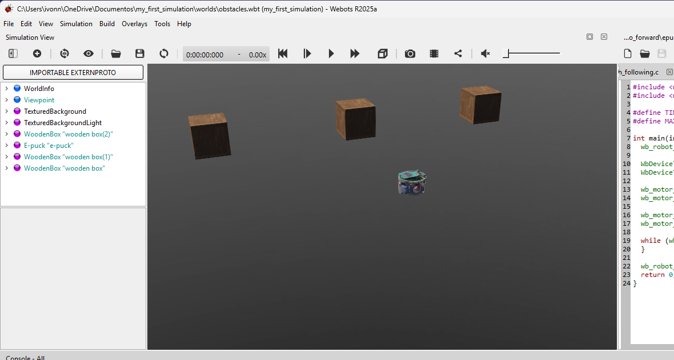
Modificación del suelo.
Paso 3: eliminar RectangleArena
En el panel izquierdo se le dio clic en RectangleArena "rectangle arena" y le dimos delete en teclado.

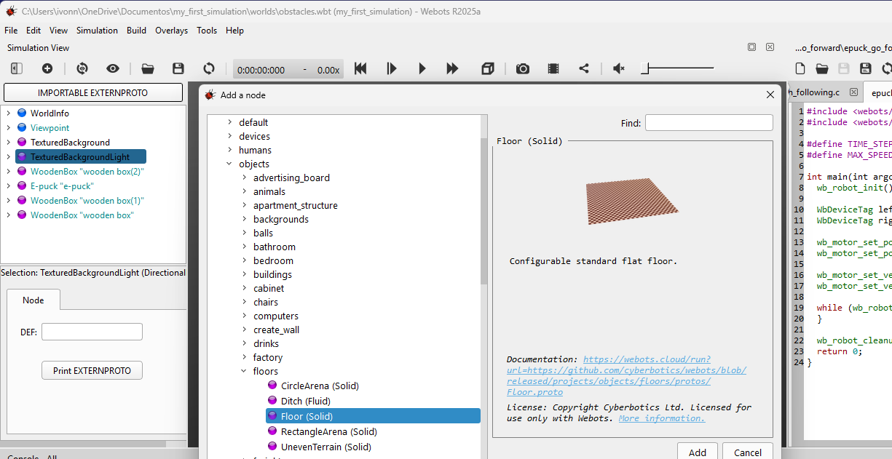
En la sección PROTO nodes (Webots Projects) entramos a objects → floors y seleccionamos Floor (Solid) y lo añadimos El tutorial pide precisamente sustituir RectangleArena por un nodo Floor.

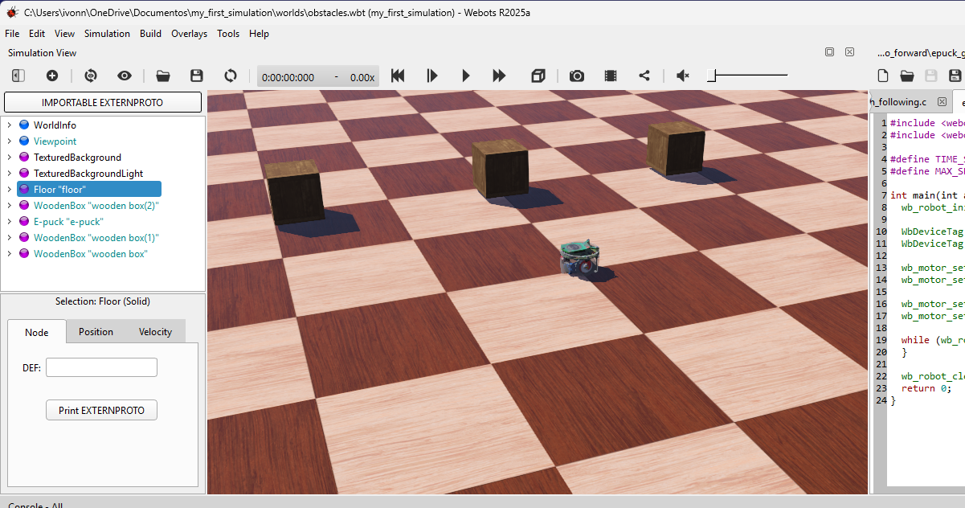
Se agregó Floor
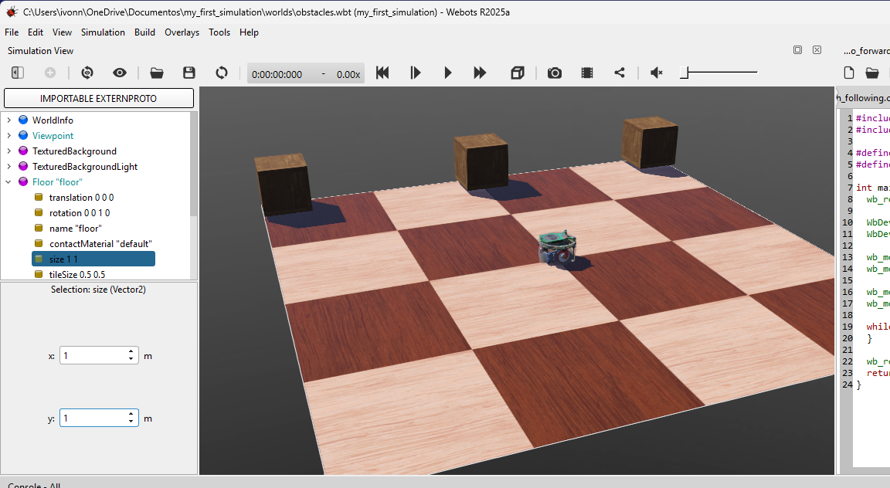
En el panel izquierdo (Scene Tree), haz un clic en TexturedBackgroundLight para seleccionarlo y se le dio en agregar Floor (Solid) desde los PROTO de Webots.

En el panel izquierdo se buscó el nodo Floor
En el campo size se redimensiono el piso a 1 m × 1 m.
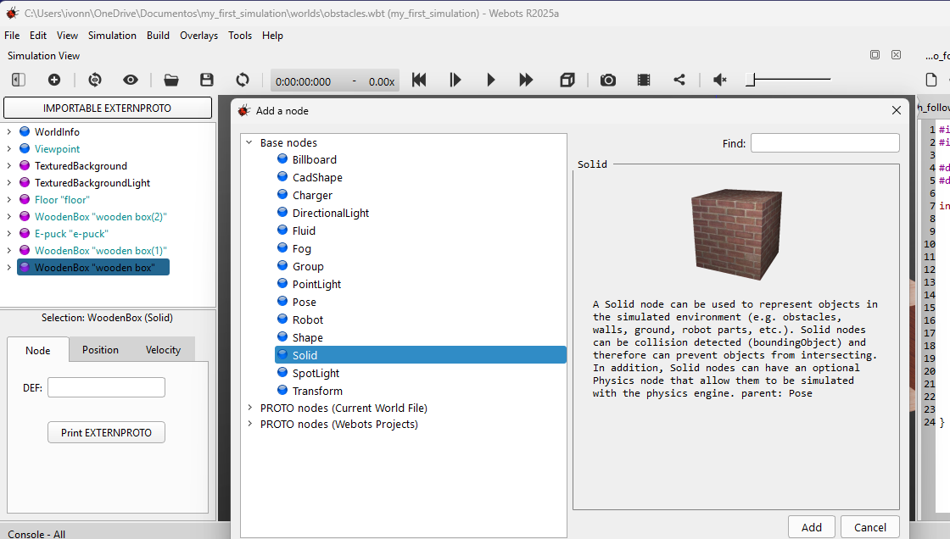

Crear el Solid de la pelota
En WoodenBox "wooden box" se agrego en base nodes solid
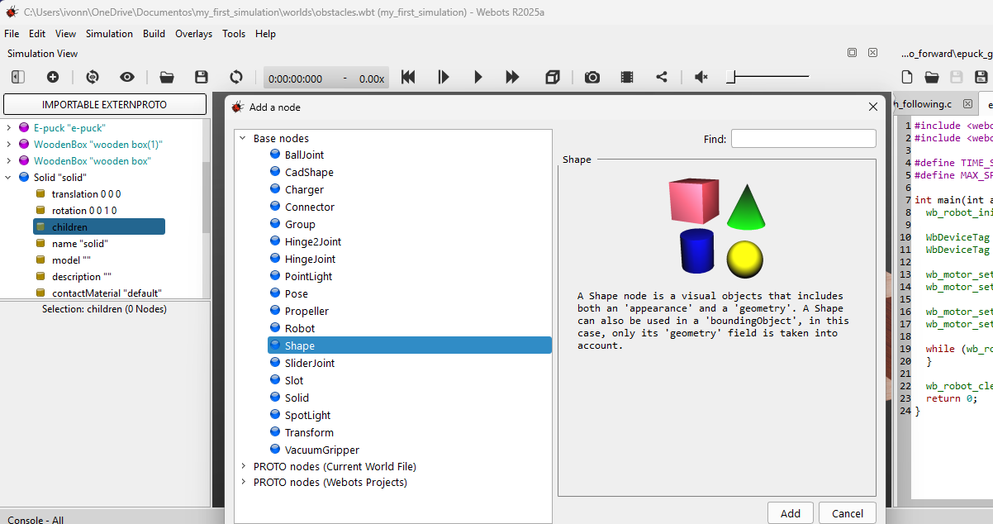
Se agrego el Shape dentro de children.
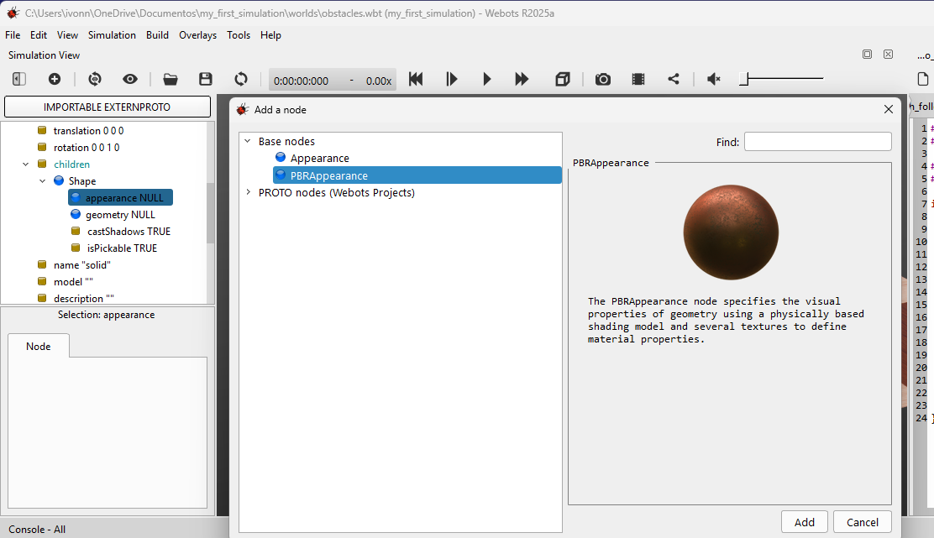
Se agrego PBRAppearance dentro de Shape
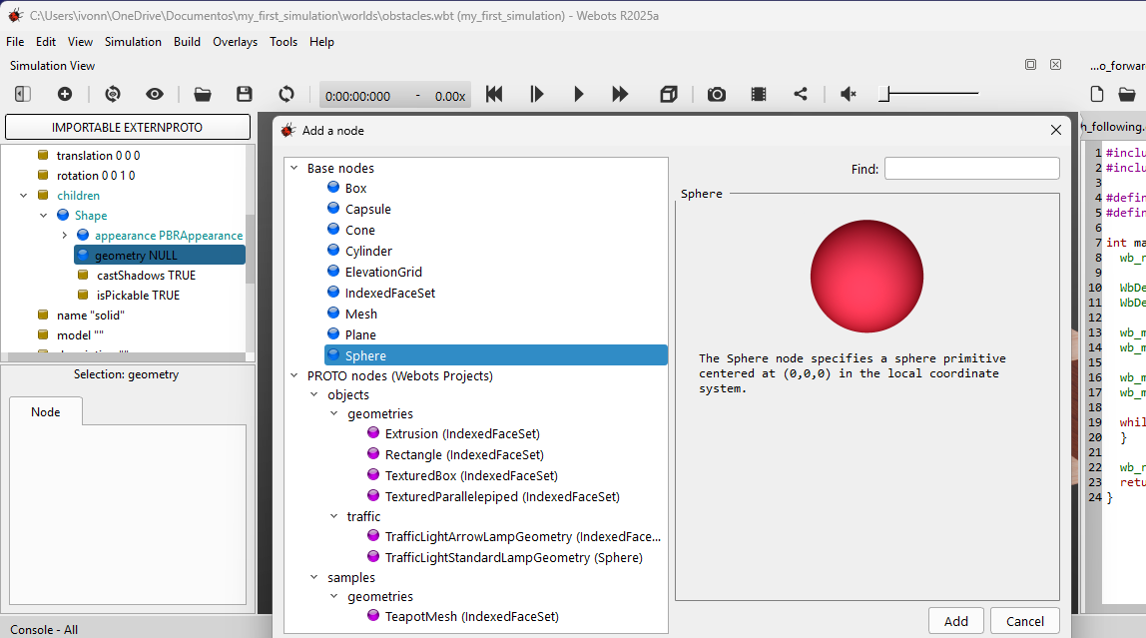
Se dio clic en appearance. Después se agregó PBRAppearance

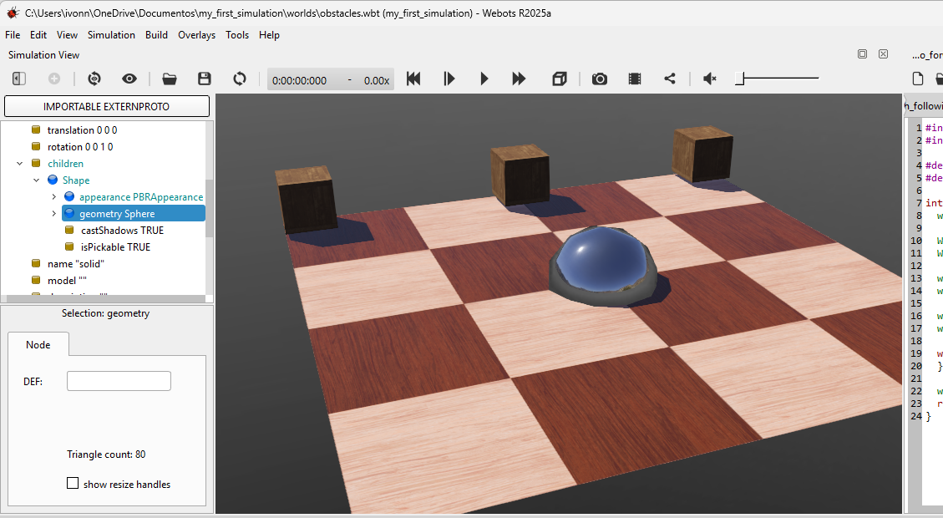
En geometry NULL en Base nodes se seleccionó Sphere y agrego
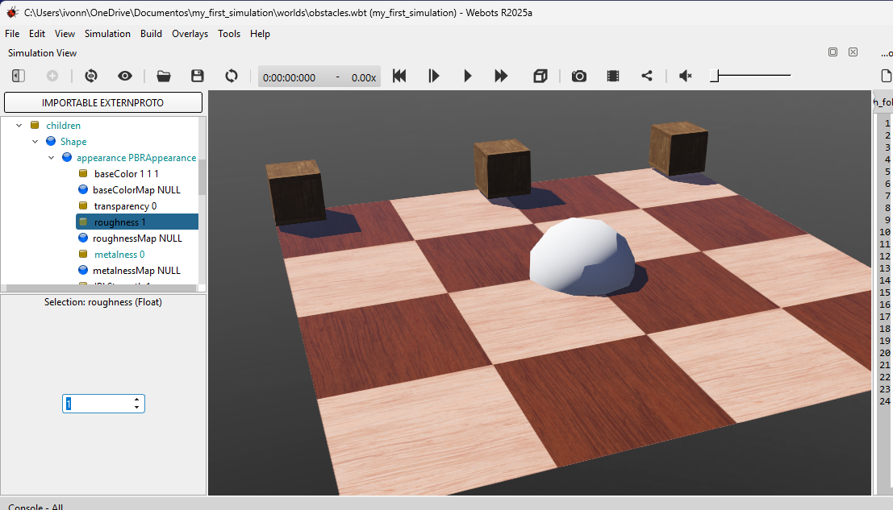
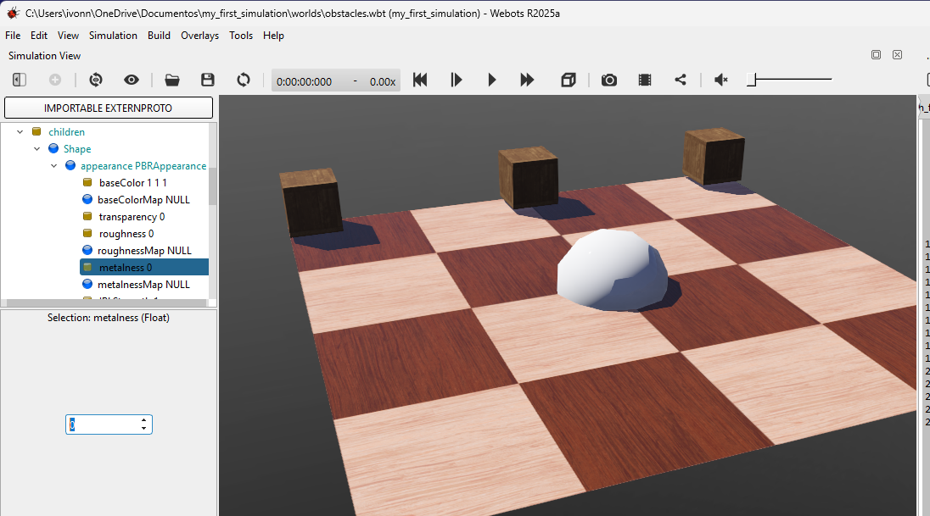

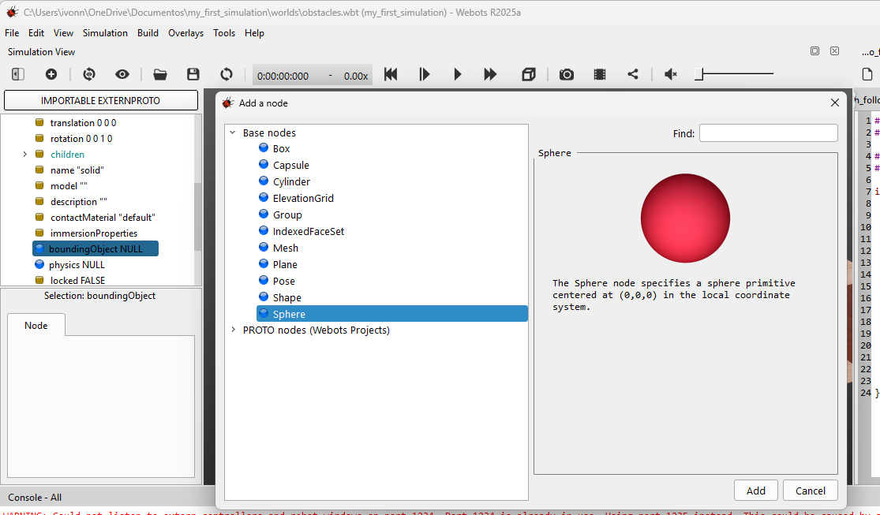
En metalness se puso 0 y en roughness 1
agregar la segunda Sphere para las colisiones
En el nodo principal Solid "solid" en el campo boundingObject NULL en Base nodes, agregamos Sphere.
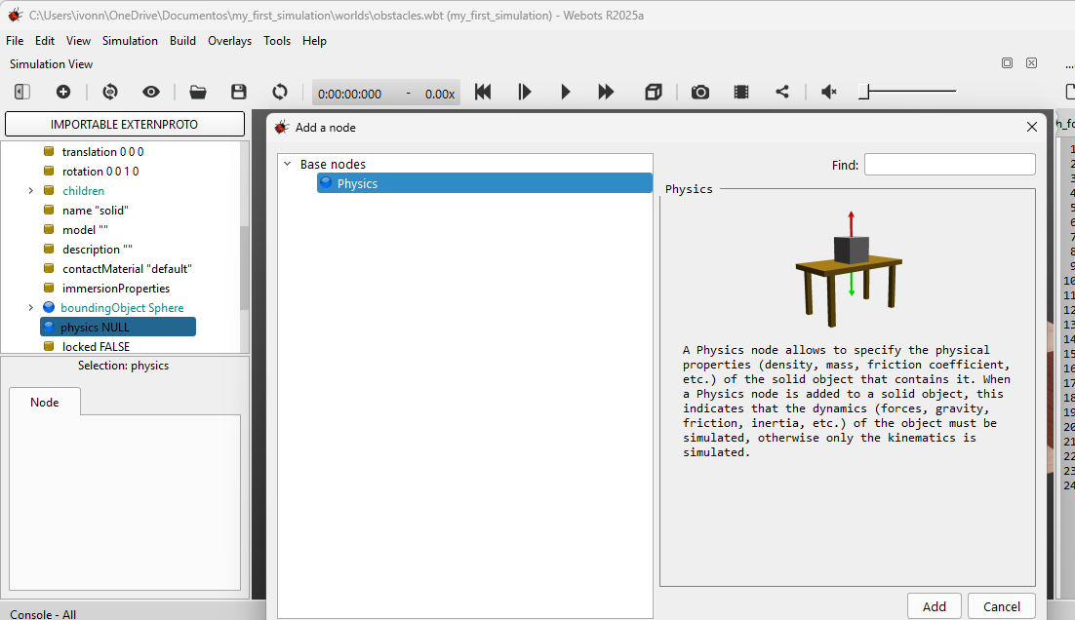
agregar Physics
le damos clic sobre physics NULL en Base nodes, buscamos Physics y agregamos

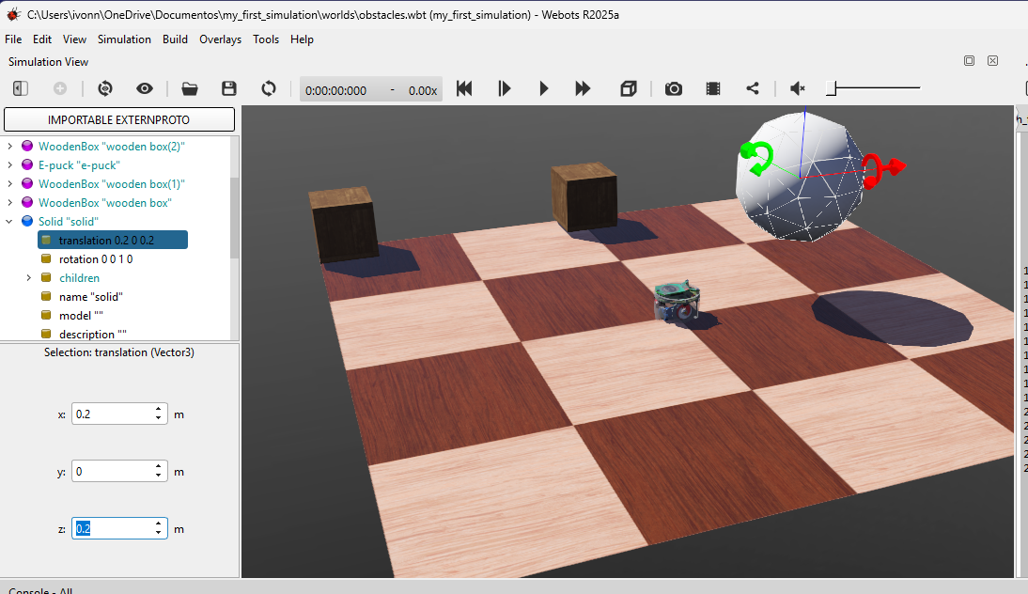
Dentro de Solid ajustamos los valores en translation
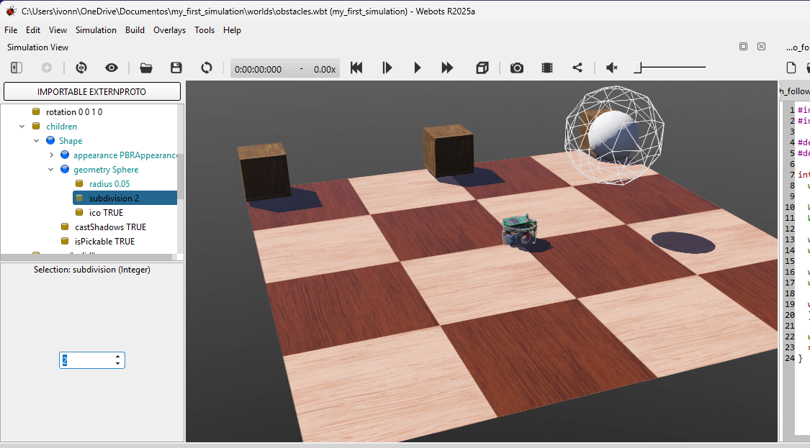
En Solid se abrio children- Shape- geometry Sphere y ajustamos sus propiedades
radius → 0.05
subdivision → 2

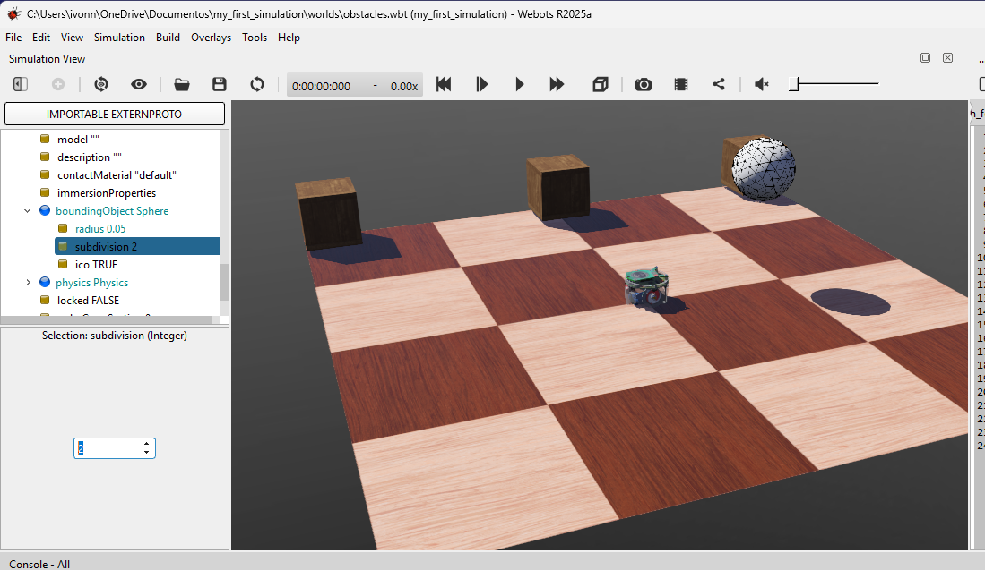
en boundingObject Sphere Tambien las ajustamos

DEF-USE
Children- Shape- geometry Sphere y en DEF se escribio BALL_GEOMETRY
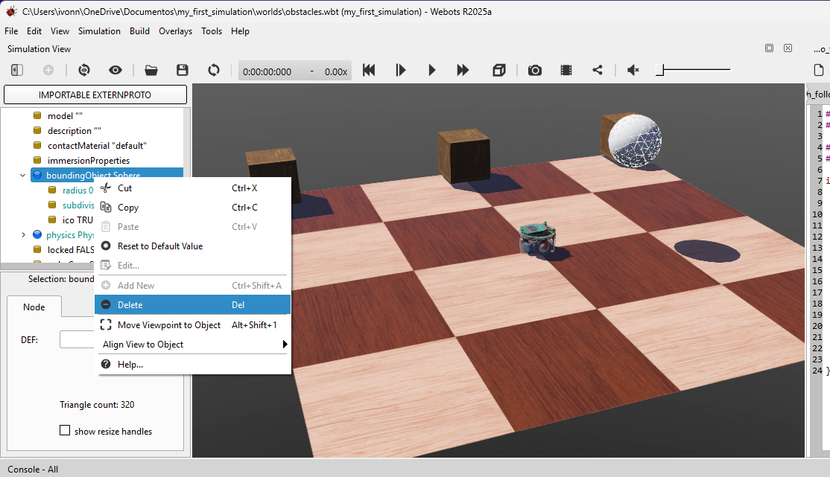
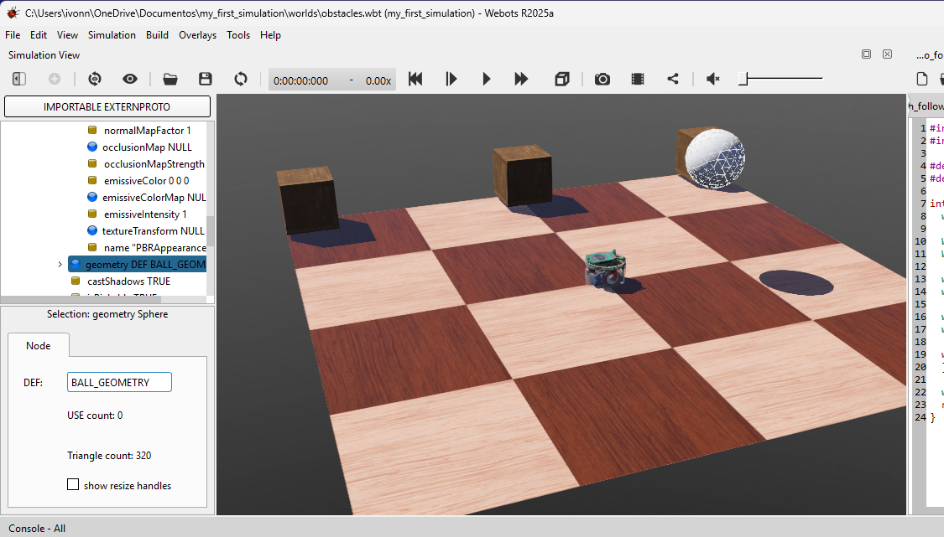

borrar la segunda esfera que está en boundingObject, porque después la reemplazaremos con USE BALL_GEOMETRY
boundingObject Sphere - Delete. Y quedo boundingObject NULL
boundingObject NULL -se agrego un nodo, buscando la opción USE / BALL_GEOMETRY.
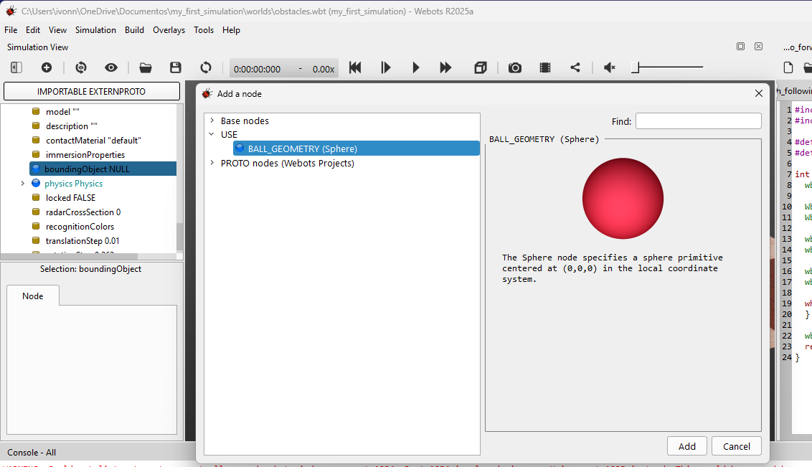
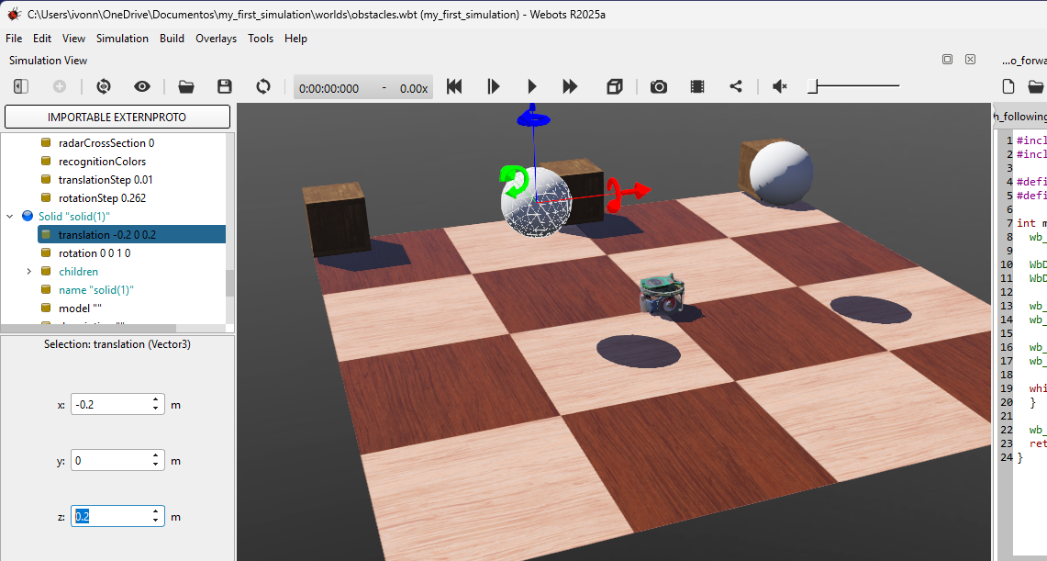
La Práctica #7 pide crear una segunda pelota con los mismos parámetros, pero usando el nodo Shape para el mecanismo DEF-USE
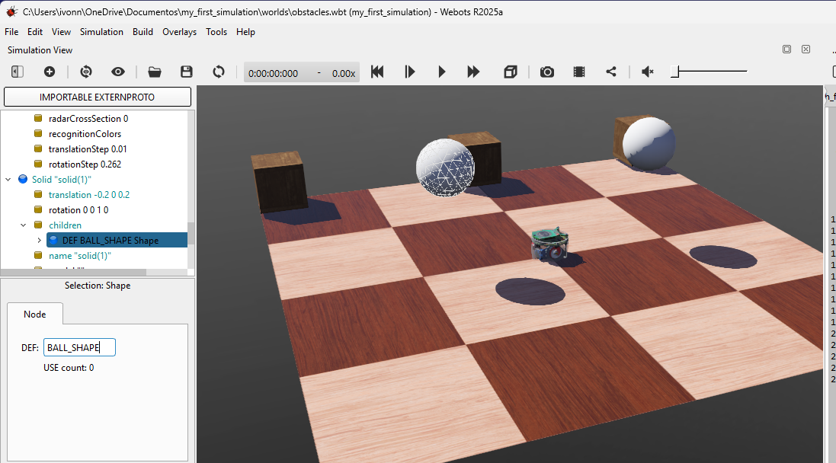
En el Solid "solid(1)” se abrió children, un clic sobre Shape, y en el cuadro DEF se escribió BALL_SHAPE
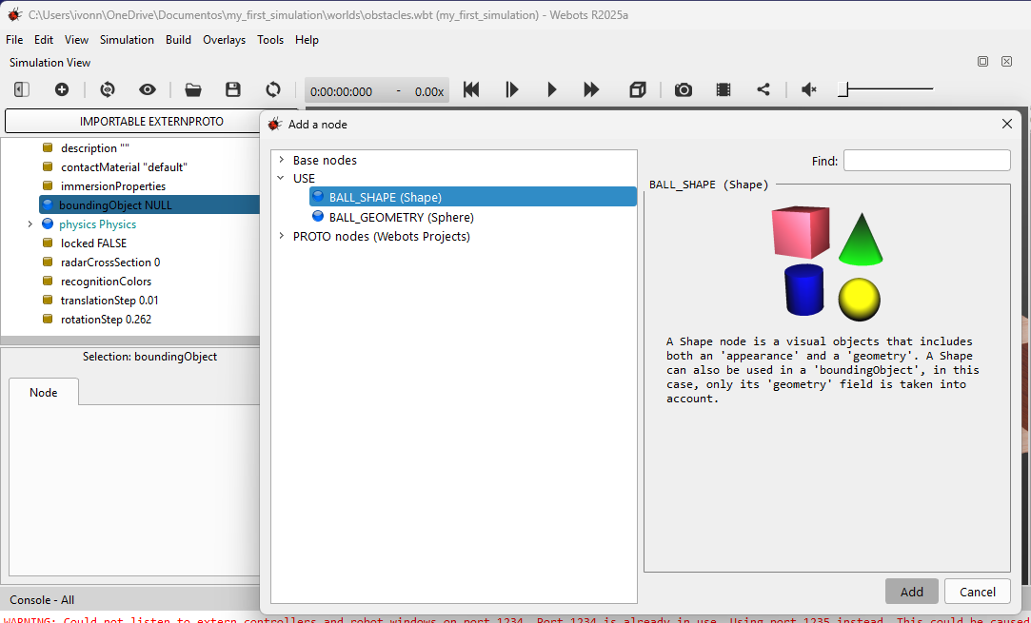
Se le dio un clic sobre boundingObject NULL y se agregó abriendo Add a node- USE. Y se seleccionó la opción BALL_SHAPE (Shape)

Práctica #8: agregar cuatro paredes alrededor del entorno
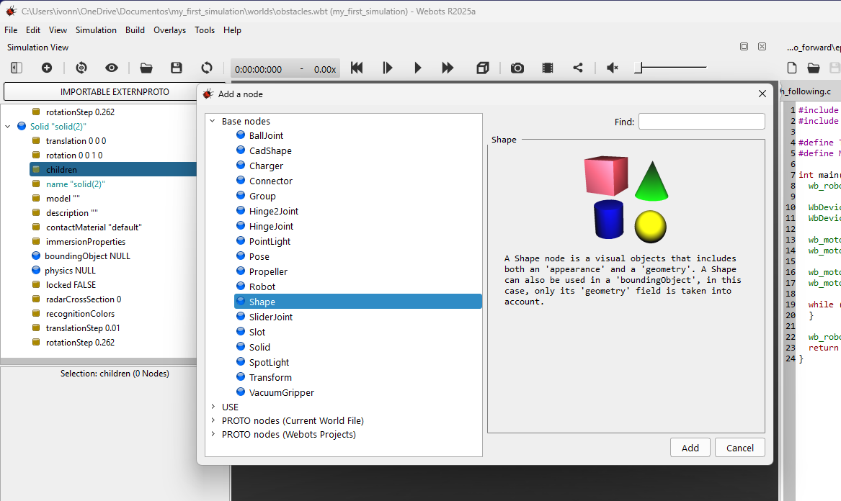
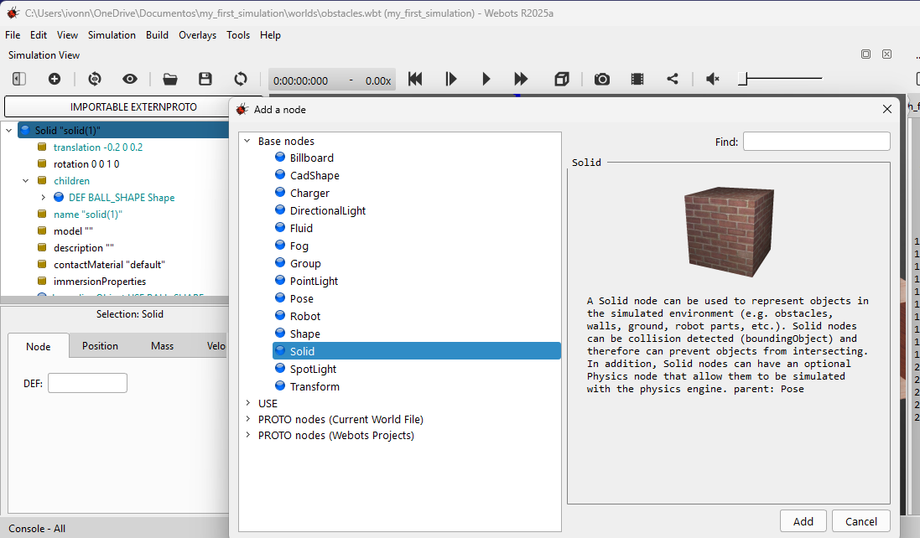
Se le dio clic en children se abrió Add a node, dentro de Base nodes, se busco Shape y agrego
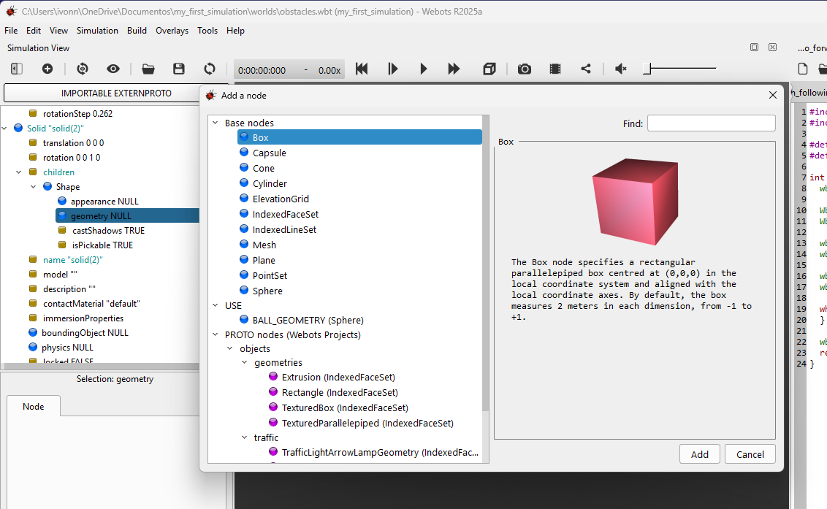
Para darle forma de pared agregando un Box.
Shape- clic en geometry NULL, en Base nodes- Box.
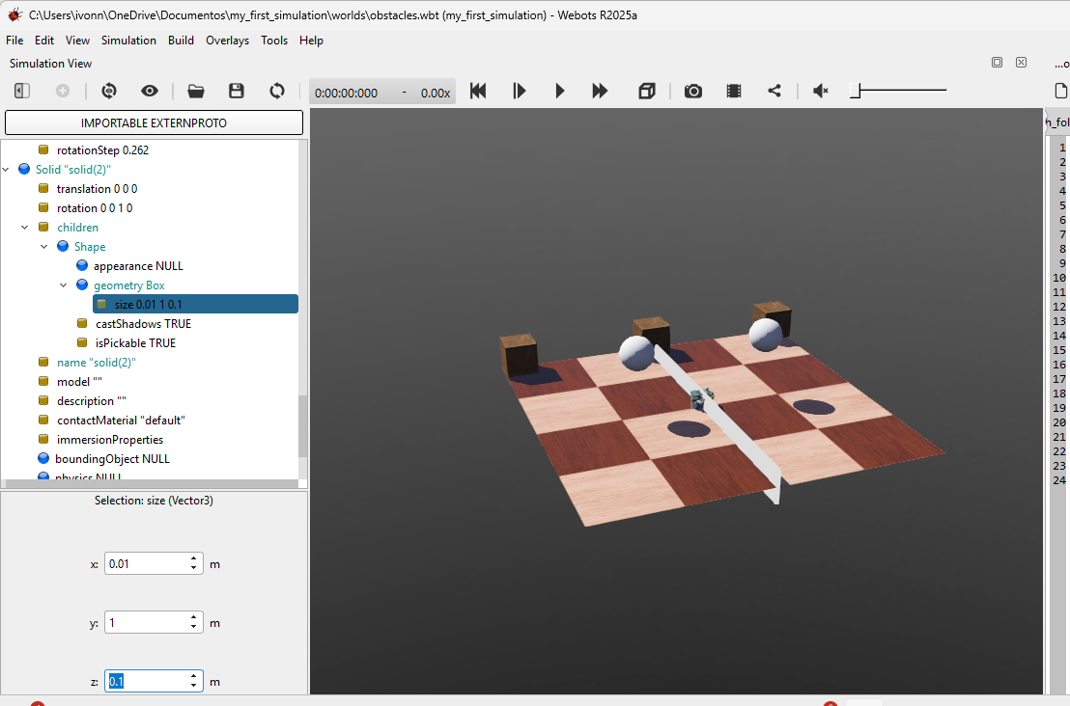

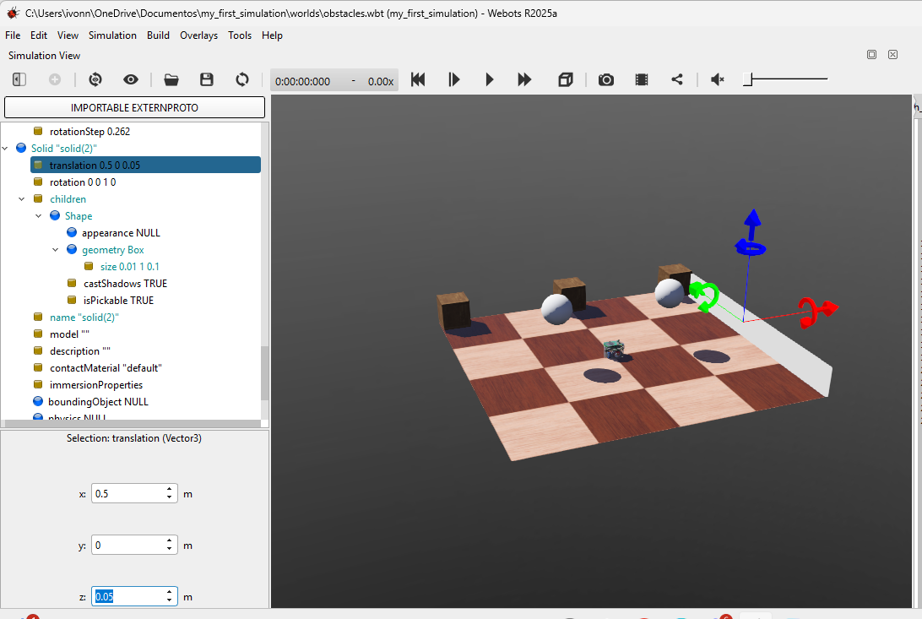
Se movió esa primera pared al borde del piso.
boundingObject USE WALL_SHAPE
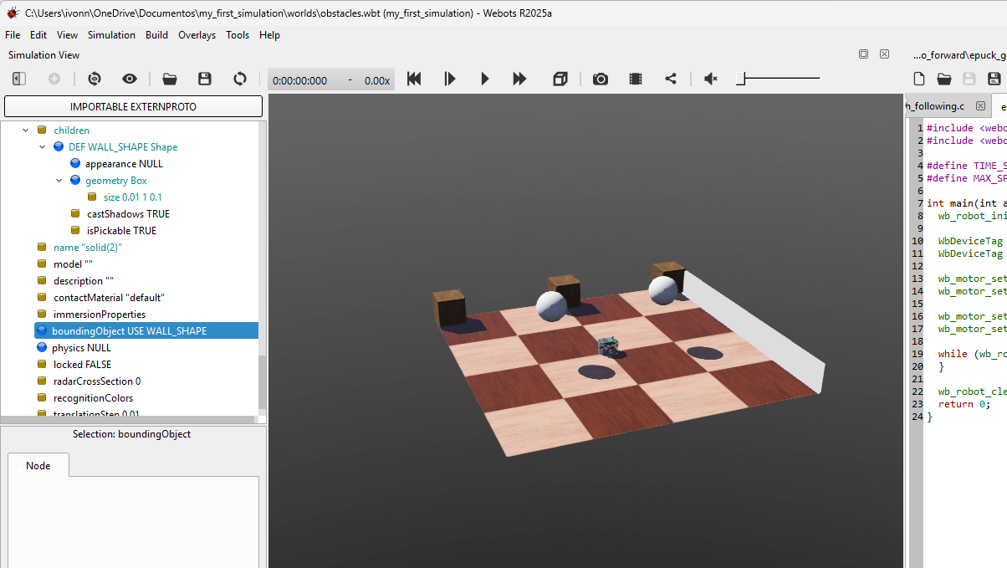
boundingObject NULL - Add a node, abre USE, Se Busco: WALL_SHAPE (Shape) y agrego
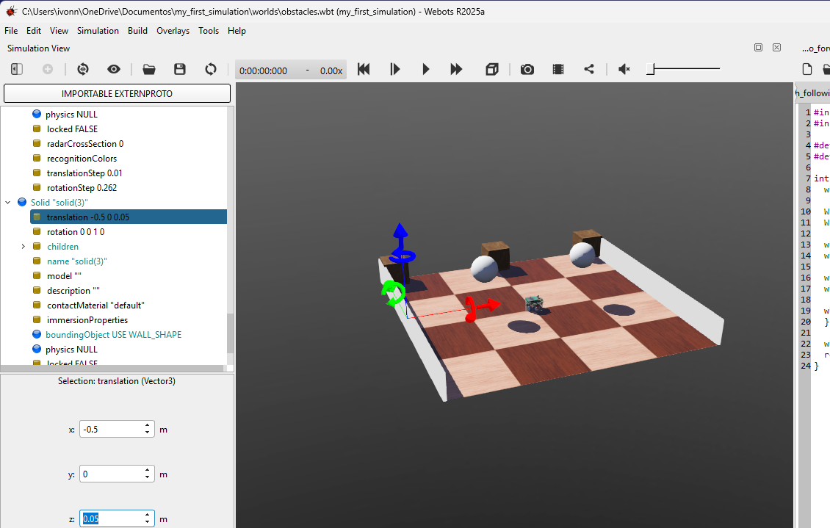
la segunda pared, se seleccionó el nodo principal Solid "solid(2)" de la pared y se copio y pego con teclado y cambiamos su translation.
